ПРАКТИЧЕСКАЯ РАБОТА 11 класс
Тема. Статистическая обработка данных средствами редактора электронных таблиц.
Задание 1.
Посчитайте, хватит ли вам 130 рублей, чтоб купить все продукты.
№ | Наименование | Цена в рублях | Количество | Стоимость
1 | Хлеб | 9,6 | 2
2 | Кофе | 2,5 | 5
3 | Молоко | 13,8 | 2
4 | Пельмени | 51,3 | 1
5 | Чипсы | 2,5 | 1
 |  |  | Итого

Задание 2.
Создайте таблицу по образцу и выполните необходимые расчеты.
№  пп | Наименование  затрат | Цена (руб.) | Количество | Стоимость
1. | Стол | 800 | 400
2. | Стул | 350 | 400
3. | Компьютер | 14 976 | 5
4. | Доска школьная | 552 | 7
5. | Дискеты | 25 | 150
6. | Кресло | 2 500 | 3
7. | Проектор | 12 000 | 1
 | Общее кол-во затрат

Задание 3.
Создайте таблицу по образцу. Выполните необходимые вычисления.
Продажа товаров для зимних видов спорта.
Регион | Лыжи | Коньки | Санки | Всего
Киев | 3000 | 7000 | 200
Житомир | 200 | 600 | 700
Харьков | 400 | 400 | 500
Днепропетровск | 500 | 3000 | 400
Одесса | 30 | 1000 | 300
Симферополь | 40 | 500 | 266
Среднее

Задание 4.
В таблице (рис. 4.55) приведены данные о количестве легковых автомобилей, выпущенных отечественными автомобильными заводами в первом полугодии 2001 года. Определите:
а) сколько автомобилей выпускал каждый завод в среднем за 1 месяц;
б) сколько автомобилей выпускалось в среднем на одном заводе за каждый месяц.
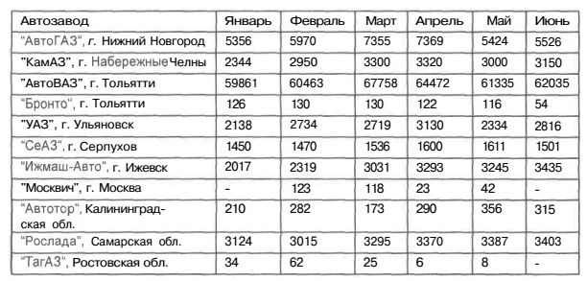

Задание 5.
Составьте таблицу умножения. Для заполнения таблицы используются формулы и абсолютные ссылки.
 | 1 | 2 | 3 | 4 | 5 | 6 | 7 | 8 | 9
1 | 1 | 2 | 3 | 4 | 5 | 6 | 7 | 8 | 9
2 | 2 | 4 | 6 | 8 | 10 | 12 | 14 | 16 | 18
3 | 3 | 6 | 9 | 12 | 15 | 18 | 21 | 24 | 27
…
9 | 9 | 18 | 27 | 36 | 45 | 54 | 63 | 72 | 81

Задание 3.
Известна раскладка продуктов на одну порцию плова. Подготовьте лист для расчета массы продуктов, необходимых для приготовления заказанного числа порций, которое будет задаваться в отдельной ячейке.
